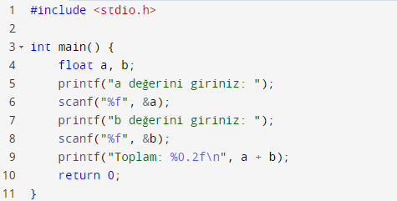***ALGORİTMA ÖDEV***

***1)***

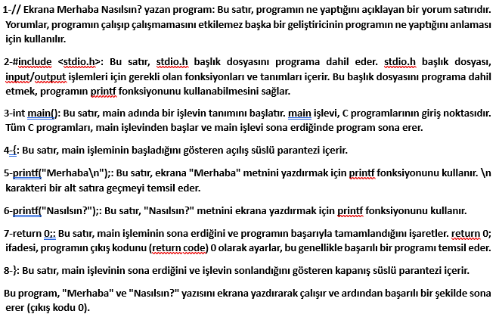

***2)***

***3)*** d. 123_4

f. double

h. İf_123

k. 23_maas

I. İnt

***4)*** Tamsayı değişkenler, tam sayı değerlerini saklamak için kullanılır ve genellikle int veri türü ile tanımlanırlar. int toplam; bu ifade, "toplam" adında bir tamsayı değişkeni tanımlar.

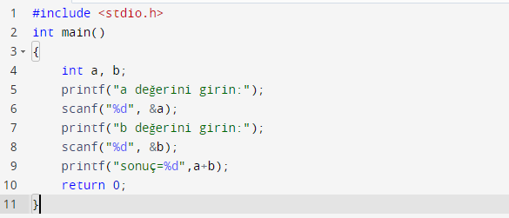***5)***

***6)*** c. İnt toplam = 0; "toplam" adında bir tamsayı (int) değişkeni tanımlanmış ve ilk değeri olarak 0 atanmıştır.

***7)*** C`nin son değeri 2 olur

***8)*** -27.38

-28.4

25

290

*Özlem Güney 23301072083*